🎉 【114學年度第2學期】樂齡新時代 (建工校區自費班)熱烈招生中！
114 學年度第2學期
~ 樂 齡 新 時 代 (建工校區自費班 ) ~
！ 熱 烈 招 生 中 ！
歡迎有興趣者報名參加~「快樂學習，樂而忘齡」٩(^ᴗ^)۶
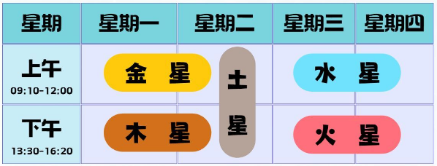
【招收對象、人數】
每班上限65人。
年滿55歲之國民優先(招收55歲以上對象，不限學歷(需識字)，身體健康良好，可行動不需扶持、無照護需求)
*樂齡課程未具正式學籍，故無學生平安保險*
【上課時間】
115/03/09(一)起，依各班課表時間上課。依照教推中心課務實際安排為主。
【報名時間】
115/01/12(一) 上午10點起。
【報名方式】
僅提供 電話及 官方LINE@帳號報名，
並於教推中心官網公告正取及備取名單。
1. 本學期採續讀學員優先制，扣除續讀學員名額後，
剩餘名額將開放報名，依報名順序錄取，
每班上限65人，報名滿65人後為備取生，
如正取生放棄，將依序通知備取生。
2. 報名請提供： 姓名、身分證號、生日、連絡電話、地址
(官方帳號傳送內容為1對1，無須擔心資料外洩)
※ 官方LINE留言範例(可複製使用)：
您好，我想報名114學年樂齡新時代，
班級：木星班
姓名：陳小美
身分證號：A123456789
生日：59/01/01
連絡電話：0912345678
地址：高雄市三民區建工路415號
【收費標準】
報名學員需繳交報名費4,500元/學期，包含課務費、印刷講義費、雜支等。
※惟校外參訪需自費。
【退費方式】
如因個人因素無法上課，依下列標準退費：
1. 已繳完報名費後開學日前退還報名費９成。
2. 自實際上課日起未逾總時數三分之一者，退還報名費之半數。
3. 若已逾總時數三分之一者，則不予退還。
【洽詢電話】
07-3814526 #12845、12841
【官方ＬＩＮＥ帳號】
LINE搜尋【@cxl2230k】https://lin.ee/8VXsGdK


